
數位學習實施作業規範
103年10月9日103學年度第1學期第1次數位學習推動委員會通過
103年11月27日103學年度第1學期第3次數位學習推動委員會修正通過
105年11月23日105學年度第1學期第1次數位學習推動委員會修正通過
107年11月22日107學年度第1學期第1次數位學習推動委員會修訂
114年4月21日113學年度第2次數位學習推動委員會修訂
- 為獎勵本校教師開設數位學習課程及製作數位學習教材，以達提升數位教學之成效，依據「國立東華大學數位學習實施辦法」訂定「國立東華大學數位學習實施作業規範」(以下簡稱本規範)。
- 開設數位學習課程除需符合本校一般課程之開課規定外，尚需依照以下程序及規範辦理：
  - 申請方式及注意事項
- 提出申請之授課教師或系所單位須檢附「數位學習授課申請計畫書」(附件一)、「數位學習授課規劃表」(附件二)與「數位學習著作權切結書」(附件三)，於開課前一學期提送數位學習推動委員會審查(磨課師課程需提前一學年)，審查通過後方可開課（申請流程請參考附件五）。
- 申請校際合作製作之本校教師，應檢附該校際合作教師之書面同意書，同意教材製作完成後授權本校使用。
- 數位學習授課規劃表中應明定教學目標、適合修讀對象、課程大綱、上課方式、教材製作方式、師生互動討論方式、作業繳交方式、成績評量標準及上課注意事項等。
- 依本規範申請製作之各式教材、計畫書需先經過「系、院課程委員會」審核後並檢附會議紀錄(磨課師課程得免送「系、院課程委員會」)，再交由數位學習推動委員會審議。
- 各課程之教學活動內容、教材格式之規範說明
- 遠距教學課程：須提交數位學習授課規劃表，並滿足教學活動與內容之規範，包含數位教材、測驗、作業等，且須能在學習平臺上充分支援學習者的學習活動，包括同步和非同步教學活動，如課程講授、師生互動討論、測驗及其他學習活動。
- 磨課師課程：須提交數位學習授課規劃表。課程以數位教材形式呈現，每週課程章節時數至少 1 小時，每章節應包含一至數個教學單元，每單元應提供一個完整的學習概念，每段影片長度以 5 至 15 分鐘為宜，教材風格可包括動畫、真人講解、旁白配圖文等，並搭配學習目標設計作業、評量測驗、師生討論等學習活動，不採用隨堂錄影。
- 數位教材可歸類如下基本格式：
  - 影音串流格式：教材以影音講解為主，影音必須清晰呈現教學內容。
  - 多媒體動畫格式：教材以多媒體動畫製作，將圖文、音樂等統整呈現。
  - 文書簡報電子檔：依教材內容分單元製作，可供下載列印成紙本或離線檢視文書檔案。
遠距教學課程教學活動與內容之規範如下：
教學活動與內容 | 規範
- 數位教材製作  （包含影音串流格式或多媒體動畫格式） | 每門課程之線上授課時數須至少佔總上課時數之二分之一以上
- 利用線上教學平臺繳交作業及測驗  （包含評改及回饋） | 可利用線上教學平臺繳交作業及測驗亦可於面授課程中進行
- 學生可利用線上教學平臺進行即時自我評量（單元評量） | 教師須於每個單元後設計單元評量供學生進行即時自我評量
- 非同步線上討論  （使用課程公告欄或討論區進行非同步線上討論） | 一學期須有6次以上與課程相關之討論議題，教師須於一週內回覆學生之疑問
- 同步線上討論  （使用同步討論區以打字方式回覆、視訊討論區以通話對談方式討論、線上簡訊…等） | 每兩週至少固定一小時以上之時段，教師在該時段登入上網與學習者進行線上同步討論與互動（同步線上討論時段不得與面授時段衝突）
(三) 製作期限
- 申請教師應於計畫書核可之執行日起，壹年內完成教材製作。
- 凡無法依計畫書載明日期前完成者，應申請延長時限，延長以壹次半年為限。
- 獎助原則：
(一) 教材製作費：授課教師提出因製作數位學習課程所需之設備與耗材，由教學卓越中心課程與科技組統一採購及保管，相關設備如需整學期借用，須於課程結束後歸還，以達資源共享共用之原則。
(二) 鐘點加計：悉依數位學習實施辦法第八條規定辦理。
(三) 教學助理：
- 遠距教學課程可申請一位教學助理協助教材製作及課程進行等事宜，若選課人數超過120人以上(視情況修訂)得核加一位教學助理，每門課程最多核給2位教學助理，以授課教師自行聘請本校在學學生擔任為原則，補助經費以每人每月新台幣陸仟元為上限，每學期以五個月為限。
- 因授課所需之教學助理（TA），依本校「教學助理助學金作業要點」辦理；另由教學卓越中心提供相關之訓練課程，於訓練課程結束後可向教學卓越中心提出獎勵優良教學助理之申請，並依評鑑結果核發獎勵金。
(四) 評鑑與獎勵
數位學習課程於課程結束後，經數位學習推動委員會評鑑，對於評鑑優良課程可酌予獎勵，其獎勵金額視當年度經費狀況而定。
四、權利與義務：
  - 開設數位學習課程之授課教師應依本規範及計畫書、授課規劃表完成授課。
  - 依本規範補助製作之教材，應配合學校辦理成果發表或展示、問卷施測、教學評量與教材自評報告撰寫等，並於授課後填寫數位學習授課成果報告（附件四），以達互相觀摩之效。
  - 著作權之相關規範悉依數位學習實施辦法第十一條辦理。
  - 依本規範補助製作之教材，其使用及營運權利歸本校所有。
五、本規範所需經費來源悉依數位學習實施辦法第十四條辦理。
六、本規範經數位學習推動委員會通過，陳請校長核定後實施。

國立東華大學數位學習授課申請計畫書
附件一
1、說明：
本申請計畫包括相關法規規範，申請人必須詳讀，以瞭解相關權利義務，且填妥相關申請計畫表格，以利校內審查或教育部數位教材認證送審。
2、相關法規及文件檢閱
相關法規檢閱 | 是否閱讀
1.教育部專科以上學校遠距教學實施辦法  (https://edu.law.moe.gov.tw/LawContent.aspx?id=FL040400) | □否 □是
2.國立東華大學數位學習實施辦法  (https://aa.ndhu.edu.tw/p/406-1004-83581.php) | □否 □是
3.國立東華大學數位學習實施作業規範  (https://aa.ndhu.edu.tw/p/406-1004-108538.php) | □否 □是
申請人核章：

相關文件檢閱 | 是否備妥
1. 本申請計畫書 | □否 □是
2. 數位學習授課規劃表 | □否 □是
3. 數位學習著作權切結書 | □否 □是
申請人核章：

3、 相關文件準備
請將上述相關文件依序放置，並彙送系、院課程委員會審查，並由主管核章後，再送「數位學習推動委員會」審查。

4、課程基本資料：
開課單位
課程名稱（中文）
課程名稱（英文）
課程類別 | □必修 □選修 □通識 |  | 科目代碼  (磨課師免填)
授課教師 | 姓名 |  | 所屬單位
授課教師 | 職稱 |  | 專／兼任
授課教師  聯繫資料 | 聯絡電話：  email：
教材格式  (可複選) | 遠距教學課程 |  |  | 磨課師
教材格式  (可複選) | □ 影音串流格式  □ 多媒體動畫格式  □ 文書簡報電子擋  □ 其他格式，補充說明： |  |  | □ 棚拍  □ 實景拍攝  □ 簡報錄製  □ 其他格式，補充說明：
自行開發教材比例 | %
教材使用平台 | □ 東華e學苑 □中華開放教育平台(OpenEdu)  □ 育網 (Ewant)□其他：
開課學期 /日期 | 學年 學期 / 民國 年 月(磨課師)
5、校內委員會審核
委員會審查 | 會議日期 | 檢送相關文件 | 核章
系課委會通過  (磨課師免會) |  | □ 會議紀錄  □ 其他 | 申請教師：  主管(或主席)：
院課委會通過  (磨課師免會) |  | □ 會議紀錄  □ 其他 | 經辦人：  主管(或主席)：
數位學習推動委員會通過 |  | □ 會議紀錄  □ 其他 | 經辦人：  教務長：
註：以上申請，務必檢送「各級審查會議紀錄」。
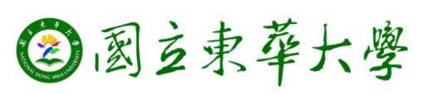
附件二
數位學習授課規劃表（填寫說明）

- 依據「國立東華大學數位學習實施作業規範」辦理。
- 請檢視「課程名稱」、「授課教師」、「授課學分」是否無誤。
- 淡灰色字體為申請者需填寫部份，請填寫相關教材課程內容，並預估製作教材完成的時間。
- 相關範例請參考如後表格。
數位學習授課規劃表

- 課程名稱 | 資料庫系統(Database System)
- 授課教師 | 資訊管理學 系所 楊維邦 老師
- 授課學分 | 3 學分 | - 適合修習對象 | 大學生
- 教學目標 | - 會利用資料庫系統:使學生會使用資料庫管理系統來處理大量的資料。而且是方便的、有效率的，再加上是能保持資料正確的、保護資料安全的利用DBMS來管理及存取資料庫。  - 能了解資料庫系統:探討資料庫管理系統內部底層的設計、運作方式與基本原理。培育學生具有能力成為"完全內行"的資料庫管理師(DBA)之基本功力。
- 教材製作方式 | 由授課教師自行錄製影音串流格式、並提供簡報電子擋  使用其他校外磨課師影片搭配輔助上課。
- 課程內容大綱 | （請填寫每週次的授課內容及授課方式）
  週次 | 授課方式 | 主題 | 學習目標 | 授課內容  (實體課程進度/  網路教學單元影片) | 參考資料或指定教材 | 學習活動  (作業/測驗/  議題討論)
  一 | 實體授課 | 認識資料庫系統 | 資料庫系統基本操作與環境配置 | 課程介紹、包含資料庫系統下載、環境配置與基本操作 | 自編  教材
  二 | 網路互動 | 資料庫系統應用與實作 | 介紹資料庫系統使用範疇與應用 | 單元1：Information System(10分鐘)  單元2：  An Overview of a Database System(10分鐘)  單元3：  Why Database System? (10分鐘) | 自編  教材  第1章 | 線上作業1  線上測驗1  議題討論
- 教學方式 | （有包含者請打，可複選）  提供網路互動教學非同步課程及補充教材，總時數：____小時  □ 提供線上同步教學，次數：____次，總時數：____小時  □ 提供實體授課，次數：_____次，總時數：_____小時  □ 提供線上教師及線上助教  □ 其他：（請說明）_______________________________
- 師生互動討論方式 | （包括師生討論互動的時間、聯絡方式如E-mail信箱、對應窗口…等）  - 課程討論、分組討論、議題討論…等  - 教師E-mail：wpyang@mail.ndhu.edu.tw  - 線上辦公室時間：每週四16:00-17:00
- 作業繳交方式 | （有包含者請打，可複選）  提供線上作業內容說明  □ 線上即時填答作業  □ 作業檔案上傳及下載  □ 線上測驗  □ 繳交實體作業  □ 實體筆試  □ 成績查詢/教師回饋  □ 其他方式：（請說明）___________
- 成績評量標準 | （期中、期末及平時考試、出席情況、作業等考評方式及其佔總分比率）  平時成績30%、期中考30%、期末考40%
- 上課注意事項

國立東華大學
附件三
數位學習著作權切結書
茲保證本人 【 姓名 】 向國立東華大學申請製作【 課程或教材名稱 】數位學習內容，相關教學內容之創作或取得，並無侵害他人權利或著作權情事，內容中若有屬於他人所有著作財產權部分，皆已取得權利人之授權，並且依法標示作品來源。如有因此而引發之糾紛、訴訟，願自負法律責任。
由數位課程申請通過開始，本人完成製作的數位課程內容及教材，著作財產權及著作人格權屬本人所有，但國立東華大學可以本校名義，不分地域、時間、及媒體形式，非營利性地無償為各種之利用，且可再授權第三人利用。本人並同意不行使著作人格權。
此致
國立東華大學

切結人（簽章）：
服 務 學 校： 任教科系所：
中 華 民 國 年 月 日
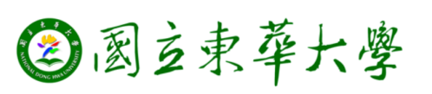
附件四
學年度第 學期 數位學習授課成果報告
填表日期： 年 月 日
授課教師 | 姓名 |  | 職稱
授課教師 | 電話 |  | 電子信箱
開課單位 | 學院 系(所)
課程名稱
開課班別 | □學士班 ◻ □碩士班 ◻ □博士班 ◻ □磨課師
課程基本資料 | 學程／必(選)修： 學分／時數： 選課人數：
使用平台 | □ 本校提供之平台  □ 提供其它輔助教學平台：
影音教材時數 | 38:29:50小時（教材內容實際總時數）
教材形式 | □圖文瀏覽□影音串流□多媒體動畫  □其它：請說明
作業繳交
實施情況
成績評量
實施情況
執行成果摘要

自我評估 |  | 審核項目 |  |  |  | 自評成效  (1---5表示由低至高)
 |  | 一、本課程有適當說明科目宗旨、學分數、單元目標、適用對象、學前能力及評量標準等 |  |  |  | １□ ２□ ３□ ４□ ５□
 |  | 二、本課程之教材有提供重點提示、事例、練習、反思活動，及補充教材或網路資源等 |  |  |  | １□ ２□ ３□ ４□ ５□
 |  | 三、本課程能引導學生積極地參與討論 |  |  |  | １□ ２□ ３□ ４□ ５□
 |  | 四、教學平臺提供之功能有助於本課程之實施 |  |  |  | １□ ２□ ３□ ４□ ５□
 |  | 五、教學助理有助於本課程之實施 |  |  |  | １□ ２□ ３□ ４□ ５□
 |  | 六、學校提供之資源及協助有助於本課程之實施 |  |  |  | １□ ２□ ３□ ４□ ５□
 |  | 七、如果有機會，我願意申請下一年度開授數位學習課程 |  |  |  | - 是 □ 否
授課教師之
心得及經驗報告
授課教師對
本課程建議事項
數位學習推動委員會之審查意見
授課教師簽章 |  |  | 開課單位主管 |  | 開課單位院長
數位學習開課申請標準作業流程
附件五
一、檢閱相關法規
1. 教育部大學專科以上學校遠距教學實施辦法
2. 國立東華大學數位學習實施辦法
3. 國立東華大學數位學習實施作業規範

二、檢附相關文件(申請教師須填寫)
1. 數位學習授課申請計畫書(附件一)
2. 數位學習授課規劃表(附件二)
3. 數位學習著作權切結書(附件三)

三、課程審核
- 數位學習推動委員會審核，檢附會議紀錄

四、審查結果
- 「通過」依規定開設數位學習課程
- 「不通過」修正後再重新提出申請

五、考核
- 學期中定期檢視是否符合相關規範
- 若授課教師有意提送教育部認證，另予以協助
- 課程結束後繳交成果報告(附件四)與自評表

六、申請流程

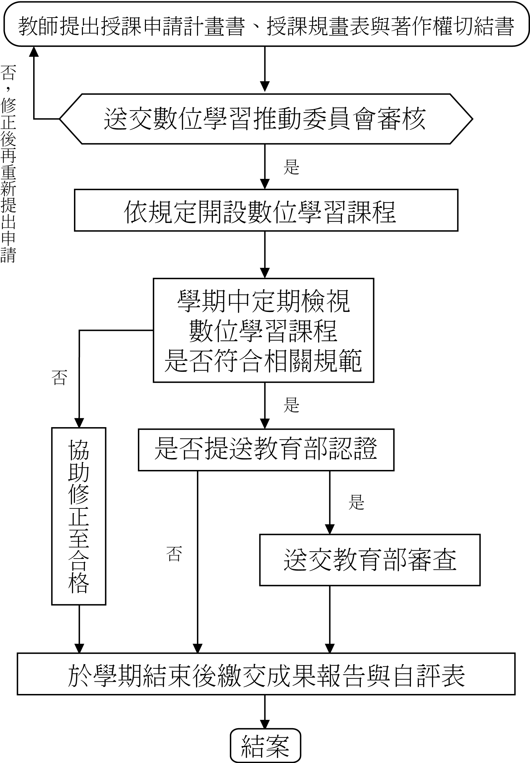

附件六
數位學習補助經費預算表(業務費)
項目 | 單價(元) | 數量 | 總價(元) | 說明
課程錄製鐘點費 | 1,000 |  |  | 以每小時1,000元計
補充保費 | 1,000*2.11% |  |  | 課程錄製鐘點費需編列補充保費
工作費、工讀費 | 190 |  |  | 如需聘任工讀生，請注意下列事項  - 每工作4小時必需休息30分鐘以上  - 每日不得超過8小時  - 連續工作5天一定要休1天  - 7天內不得工作超過5天
勞保費
勞退金
 |  |  |  | 錄影或教學相關物品
合計

